Apache项目：有一个统一的资源库http://svn.apache.org/repos/asf/directory

一个项目进去，寻找源代码的下载地址，不一定能找到。而且一个项目有多个子项目，子项目的关系需要保存。
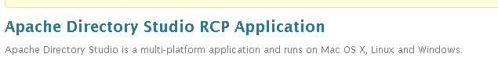

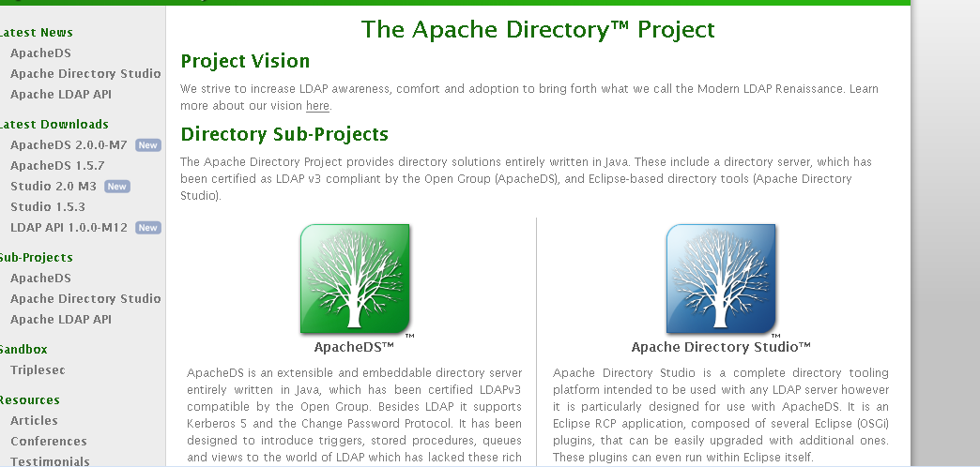

1、SVN 基本的使用 代码的管理方式（组织结构）
2、git 工具的基本使用
3、托管社区的管理机制（Git、sourceforge）
4、托管社区做开发尝试（github）

